ИНСТРУКЦИЯ
ПО ЧЛ.88, АЛ.3
ОТ ПТЕЕ
ЗА ЕДИНЕН ЕЛЕКТРОНЕН ФОРМАТ ЗА ОБМЕН НА ДАННИ
НА ПАЗАРА НА ЕЛЕКТРИЧЕСКА ЕНЕРГИЯ

Документ: Инструкция по чл.88, ал.3 от ПТЕЕ за единен електронен формат за обмен на данни на пазара на електрическа енергия
Версия: 3.0
Дата на издаване: 30.04.2024 г.

ИСТОРИЯ НА ПРОМЕНИТЕ:
Дата | Кратко описание на промените | Версия
10.11.2020 | Допълване и корекция според решенията на среща проведена на 29.10.2020 г. | 1
15.12.2022 | Допълване и корекция според решенията на среща проведена на 15.12.2022 г. | 2
27.03.2023 | Допълване и корекция според решенията на среща проведена на 23.03.2023 г. | 2
30.04.2024 | Актуализация процеси преустановяване/възстановяване на снабдяването с електрическа енергия и възражения. | 3

СЪДЪРЖАНИЕ
РЕЗЮМЕ 3
ВЪВЕДЕНИЕ 4
ИЗПОЛЗВАНИ СЪКРАЩЕНИЯ И ПОНЯТИЯ 5
ИЗПОЛЗВАНИ СЪКРАЩЕНИЯ 5
ПОНЯТИЯ 5
ГЛАВА ПЪРВА: ЕДИНЕН ЕЛЕКТРОНЕН ФОРМАТ ЗА ОБМЕН НА ДАННИ 9
1.1. СХЕМА НА ОБМЕНА НА ДАННИ 9
1.1.1. Схема на обмена на данни - ОРМ 9
1.1.2. Схема на обмена на данни - ОПМ 11
1.2. НАЧИНИ НА КОМУНИКАЦИЯ 13
1.3. ФОРМАТ НА СЪОБЩЕНИЯТА 13
ГЛАВА ВТОРА: ОБЩИ ПОЛОЖЕНИЯ ПРИ ОБМЕН НА ДАННИ 14
2.1. УНИКАЛНИ ИДЕНТИФИКАЦИОННИ КОДОВЕ (УИК) 14
2.2. ФОРМАТ НА ИЗПОЛЗВАНИТЕ ДАТА И ЧАС 14
2.3. ФОРМАТ НА ДАТАТА 14
2.4. ФОРМАТ НА ЧИСЛОВИ СТОЙНОСТИ 14
ГЛАВА ТРЕТА: СЪОБЩЕНИЯ ПРИ ОБМЕН НА ДАННИ 16
3.1. ФОРМАТ НА СЪОБЩЕНИЯТА 16
3.2. ДЕФИНИЦИИ НА ФОРМАТИТЕ НА СЪОБЩЕНИЯТА 20
ГЛАВА ЧЕТВЪРТА: ПРОЦЕСИ 21
4.1. ОСНОВНИ ПРОЦЕСИ ПО СМЯНА НА КООРДИНАТОР/ДОСТАВЧИК 21
4.1.1. Смяна на координатор на балансираща група/доставчик на електрическа енергия 21
4.1.2. Процес за снабдяване с електрическа енергия от ДПИ 27
4.2. УСЛУГИ НА ОПЕРАТОРА НА ЕЛЕКТРОРАЗПРЕДЕЛИТЕЛНА МРЕЖА (ОРМ) ПО ИСКАНЕ НА ДОСТАВЧИК НА ЕЛЕКТРИЧЕСКА ЕНЕРГИЯ (ДЕЕ) 30
4.2.1. Процес за временно преустановяване и възстановяване на снабдяването по искане на настоящ ДЕЕ 30
4.2.2. Процес за временно преустановяване и възстановяване на снабдяването по искане на предходен ДЕЕ 34
4.3. ДЕЙНОСТИ ПО ИНИЦИАТИВА НА МРЕЖОВИЯ ОПЕРАТОР (ОРМ) 38
4.3.1. Промяна на основни данни, свързани с точката на измерване 38
4.3.2. Процес по предоставяне на данни по период на сетълмент 43
4.3.3. Процес по предоставяне на данни за фактуриране на мрежови услуги 45
4.3.4. Процес на временно преустановяване/възстановяване на преноса на електрическа енергия по инициатива на ОРМ 50
4.4. ВЪЗРАЖЕНИЯ ОТ КБГ/ДЕЕ ДО ОРМ 51
4.4.1. Възражение от КБГ до ОРМ относно приети данни по период на сетълмент 51
4.4.2. Възражение от ДЕЕ към ОРМ относно фактурирани мрежови услуги 53
4.5. ОБОБЩЕНА ФАКТУРА ЗА МРЕЖОВИ УСЛУГИ 56

РЕЗЮМЕ
Тази инструкция за обмен на данни (ИОД) е документ, създаден за целите на комуникация между независимия преносен оператор (НПО), оператор на електропреносната мрежа (ОПМ), операторите на електроразпределителни мрежи (ОРМ), доставчиците на електрическа енергия (ДЕЕ) и координаторите на балансиращи групи (КБГ).
В тази инструкция са описани правилата за комуникация и обмен на данни между участниците на пазара на електроенергия.
Неразделна част от инструкцията са приложенията за прилагане на всеки тип съобщение и съответните класификатори.
Рамковите условия, които дефинират тези процеси, са определени в Закон за енергетиката (ЗЕ) и Правила за търговия с електрическа енергия (ПТЕЕ).

ВЪВЕДЕНИЕ

Този документ допълнително уточнява:
- Комуникация между търговските участници на пазара на електрическа енергия;
- Описание на отделните процеси;
- Правила за електронна комуникация;
- Описание на сигурността на комуникациите;
- Формати на данни.
Този документ и приложенията към него описват хода и последователността на процесите в обмена на данни и потоците от данни. Задълженията и отговорностите на участниците на пазара в процеса на обмен на данни и графикът за обмен на данни се определят в съответствие с ПТЕЕ.
Коригирани версии на документа са онези версии, които не включват промяна във фактите (например: добавяне на липсваща информация, допълнителни обяснения и т.н.). Това се отбелязва чрез добавянето на разширение „_vXX“ към номера на версията на документа, където XX представлява коригиращия номер на документа.

ИЗПОЛЗВАНИ СЪКРАЩЕНИЯ И ПОНЯТИЯ

ИЗПОЛЗВАНИ СЪКРАЩЕНИЯ
ДЕЕ – Доставчик на електрическа енергия;
ДПИ – Доставчик от последна инстанция;
ЗЕ – Закон за енергетиката;
НПО – Независим преносен оператор. Функцията се изпълнява от „Електроенергиен системен оператор“ ЕАД (ЕСО);
КБГ – Координатор на балансираща група;
КС – Краен снабдител;
ОПМ – Оператор на електропреносна мрежа. Функцията се изпълнява от „Електроенергиен системен оператор“ ЕАД (ЕСО);
ОРМ – Оператор на електроразпределителна мрежа;
МО – Мрежови оператор, оператор на електропреносна или на електроразпределителна мрежа;
ПТЕЕ – Правила за търговия с електрическа енергия;
СТИ – Средство за търговско измерване;
СТП – Стандартизиран товаров профил;
ТИ – Точка на измерване на електрическа енергия.

ПОНЯТИЯ
Автентикация (Authentication)
Процес, който позволява на програмната система да диференцира потребителите, както по категории, така и индивидуално, за да ограничи достъпа на неоторизирани потребители към информационните ресурси.

Балансираща група (Balance Group)
Група, съставена от един или повече търговски участници съгласно изискванията на правилата по чл. 91, ал. 2 на ЗЕ.

Балансираща енергия (Balancing Energy)
Активната електрическа енергия, която операторът на електропреносната мрежа активира за компенсиране на разликата между регистрираните при него договорени и фактически реализираните графици за доставка, както и колебанията на товарите с недоговорен график за доставка.

Виртуален електромер (Virtual Electrometer)
Пресметнати сумирани стойности на консумираната и отдадената активна електрическа енергия от местата на измерване на един или няколко обекта на регистриран търговски участник на пазара на електрическа енергия, определени по смисъла на Правилата за измерване на количеството електрическа енергия.

Договор с доставчик от последна инстанция (ДПИ)
Договор, който крайният клиент сключва с доставчик от последна инстанция за покупко-продажба на електрическа енергия.

Доставчик от последна инстанция
Доставчикът от последна инстанция осигурява снабдяването с електрическа енергия на крайни клиенти, които не могат да бъдат клиенти на крайния снабдител по чл. 94а, ал. 1 от ЗЕ до избора на друг доставчик или избраният доставчик не извършва доставка по независещи от крайния клиент причини. Снабдяването с електрическа енергия е услуга от обществен интерес по смисъла на ЗЕ, която се предоставя въз основа на договор при общи условия при условията на равнопоставеност в съответствие с правилата по чл. 91, ал. 2 на ЗЕ.

Достъп (Access)
Правото за използване на преносната мрежа и/или разпределителните мрежи за пренос на електрическа енергия срещу заплащане на цена и при условия, определени с наредба.

Електрическа уредба (Electricity Installation)
Съвкупност от машини, съоръжения и апарати, предназначена за пренасяне, преобразуване и разпределение на електрическа енергия.

Електропреносна мрежа (Electricity Transmission Network)
Съвкупност от електропроводи и електрически уредби, които служат за пренос, трансформиране на електроенергията от високо на средно напрежение и преразпределение на електроенергийни потоци.

Електроразпределителна мрежа (Electricity Distribution Network)
Съвкупност от електропроводи и електрически уредби с високо, средно и ниско напрежение, която служи за разпределение на електрическа енергия.

Клиент (Customer)
Физическо или юридическо лице, което посредством съоръженията за присъединяване получава електрическа енергия от електрическата мрежа и я използва за собствени нужди.

Компютърна сигурност (Computer Security)
Система от мерки, прилагани с цел осигуряване на конфиденциалност, интегритет и достъпност до информацията.

Комуникационна сигурност (Communication security)
Система от мерки, включително криптографски методи, за защита на информацията от нерегламентиран достъп при нейното пренасяне.

Координатор на балансираща група (Balance Responsible Party (BRP))
Лице, отговарящо на изискванията на ПТЕЕ и което е регистрирано от НПО.

Краен снабдител
Енергийно предприятие, снабдяващо с електрическа енергия обекти на битови и небитови крайни клиенти, присъединени към електроразпределителна мрежа на ниво ниско напрежение, в съответната лицензионна територия, когато тези клиенти не са избрали друг доставчик.

Независим преносен оператор (НПО)
Операторът на електроенергийната система е специализирано звено на преносното предприятие, което осъществява централизираното оперативно управление, контрола и координирането на режима на работа на електроенергийната система.

Непряк член на балансираща група
Обект на търговски участник, за който не се известяват самостоятелно графици към независимия преносен оператор. За този обект участникът е прехвърлил отговорността си за балансиране на координатор на балансираща група с договор за балансиране с координатор на балансираща група. За обект на краен клиент означава, че за този обект клиентът е сключил договор само с един доставчик и е прехвърлил отговорността за балансиране на този доставчик в качеството му на координатор на балансираща група.

Обект
Всяка отделена по отношение на измерването на електрическата енергия електрическа инсталация на даден търговски участник.

Оператор на разпределителна мрежа (ОРМ)
Лице, което осъществява разпределение на електрическа енергия по електроразпределителна мрежа и отговаря за функционирането на електроразпределителна мрежа, за нейната поддръжка, развитието й на дадена територия и за взаимовръзките й с други мрежи, както и за осигуряването в дългосрочен план на способността на мрежата да покрива разумни искания за разпределяне на електрическа енергия.

Период на сетълмент (Settlement Period)
Интервал от време, определен с разпоредбите на ПТЕЕ или определен в инструкция на независимия преносен оператор.

Ползвател (User) – Физическо или юридическо лице – ползвател на електропреносна и/или електроразпределителна мрежа, доставящо електрическа енергия в електропреносна и/или електроразпределителна мрежа или снабдявано от такава мрежа.

Производител (Producer)
Лице, произвеждащо електрическа енергия.

Пряк член на балансираща група
Обект на търговски участник, за който може да бъде сключен договор с повече от един доставчик/клиент, като отговорността за балансиране е прехвърлена само на един от тях, регистриран като координатор на балансираща група. Търговският участник има право да възложи на координатора да осъществява известяването на графиците за обмен за този обект или самостоятелно да извършва известяването след получен идентификационен код от независимия преносен оператор.

Сетълмент (Settlement)
Система, прилагана от оператора на електроенергийната система за индивидуално изчисляване на отклоненията на реално потребената или произведена електрическа енергия от договорените количества за даден период, по методика, уредена в търговски правила, определени с наредба.

Средства за търговско измерване (Commercial Metering Devices)
Технически средства за измерване, които имат метрологични характеристики и са предназначени да се използват за измерване самостоятелно или свързано с едно или повече технически средства и които се използват при продажбата на електрическа енергия.

Стандартизиран товаров профил (СТП)
Поредица от коефициенти, която отразява почасовото разпределяне на потреблението на активната електрическа енергия за тип обект за даден период от време. Сборът от коефициентите за периода е равен на единица. Стандартизираният товаров профил отчита типа на обекта, външната температура, характеристиката на деня от периода (работен, почивен, празничен) и сезона (летен, зимен, преходен).

Точка на измерване (Metering Point)
Всяка отделена по отношение на измерването на електрическата енергия електрическа инсталация на даден търговски участник, дефинирана като „обект“ в ПТЕЕ.

Търговец на електрическа енергия (Electricity Trader)
Юридическо лице, което е търговец по смисъла на Търговския закон и на чието име е издадена лицензия за дейността търговия с електрическа енергия, което отговаря на условията за финансово гарантиране на сключваните от тях сделки с електрическа енергия, определени в ПТЕЕ.

Търговски участници
Производителите на електрическа енергия, търговците на електрическа енергия, координаторите на балансиращи групи, крайните клиенти, общественият доставчик на електрическа енергия, крайните снабдители на електрическа енергия, независимият преносен оператор, операторът на борсовия пазар, операторите на електроразпределителните мрежи, доставчиците от последна инстанция и разпределителното предприятие на тягова електрическа енергия.

ГЛАВА ПЪРВА: ЕДИНЕН ЕЛЕКТРОНЕН ФОРМАТ ЗА ОБМЕН НА ДАННИ

СХЕМА НА ОБМЕНА НА ДАННИ
Тази глава от инструкцията има за цел да даде общ поглед върху отношенията и необходимите процеси за обмен на информация между пазарните участници.

1.1.1. Схема на обмена на данни - ОРМ
Участниците и информационните потоци между тях са визуализирани на фигура 1.1. по-долу.

НПО (независим преносен оператор)

4

1
КБГ

2а
2
ДЕЕ
ОРМ

3

Фигура 1.1. Поток на информацията
Номерираните стрелки на фигурата показват последователността и посоката на информационните потоци.
Детайлите и условията за обмен на информация между координаторите на балансиращи групи и доставчиците са въпрос на двустранно споразумение между тези страни и не са разгледани тук.
Данните се предават в следните формати:
- Заявление за смяна на КБГ или ДЕЕ – UTILMD;
- Предоставяне на основни технически клиентски данни при смяна на КБГ/ДЕЕ – UTILMD;
- Предоставяне на данни за количества електрическа енергия по период на сетълмент – обмен между ОРМ и НПО, ОРМ и КБГ, НПО и КБГ – MSCONS;
- Предоставяне на данни за измерена от СТИ електрическа енергия по показания на енергийни регистри от ОРМ към ДЕЕ – MSCONS;
- Предоставяне на данни за фактурирани мрежови услуги – INVOIC;
- Искания за временно преустановяване и възстановяване на преноса на електрическа енергия от ДЕЕ към мрежови оператор – UTILMD;
- Искане за корекция на фактурирана енергия от ДЕЕ към мрежови оператор - UTILMD;
- UTILMD – ще се използва при необходимост за потвърждаване на съобщенията, приемане или отказ на искането.
Данните, които се представят на всяка стъпка, са посочени в таблица 1.1. по-долу.
Таблица 1.1. Обмен на данни между пазарните участници (тип, срок, отговорни участници)
№ | Кога | Необходима информация | От | До | Забележка
1; 2 | а) Седмичен обмен съгласно сроковете от ПТЕЕ. | Данни по период на сетълмент от СТИ. | ОРМ | НПО/КБГ | Информационен обмен между ОРМ и НПО/КБГ.
 | б) Месечен обмен съгласно сроковете от ПТЕЕ. | Данни по период на сетълмент от СТИ. | ОРМ | НПО/КБГ | Информационен обмен между ОРМ и НПО/КБГ включително за обекти на клиенти, за които се прилагат СТП.
 | в) Данни за промени на балансиращи групи съгласно сроковете от ПТЕЕ. | Списъци с обекти на клиенти. | ОРМ | НПО/КБГ | Информационен обмен между ОРМ и НПО/КБГ.
2a | а) При прекратяване на договор с ползвател в съответствие с установените срокове в ПТЕЕ. | Данни за прекратен договор. | КБГ/ДЕЕ | ОРМ | Информационен обмен между КБГ/ДЕЕ и ОРМ при прекратяване на договор.
3 | a) Смяна на КБГ/ДЕЕ. | Съобщение съдържащо информация относно смяна на КБГ/ДЕЕ. | КБГ/ДЕЕ | ОРМ | Информационен обмен между ОРМ и КБГ/ДЕЕ.
 | б) Промяна на основни данни за точки за измерване. | Информация за промяна на основни данни за точки за измерване. | ОРМ | КБГ/ДЕЕ
 | в) Измерени данни от СТИ и други данни за целите на фактуриране. | Данни за фактуриране на мрежови услуги по рамкови договори с ДЕЕ. | ОРМ | ДЕЕ
 | г) Данни от начисление на мрежови услуги за точка на измерване. | Данни от начисление на мрежови услуги за точка на измерване. | ОРМ | ДЕЕ
 | д) Заявление за преустановяване на преноса на електрическа енергия. | Данни за точка на измерване. | ДЕЕ | ОРМ
4 | Данни за промени на балансиращи групи съгласно сроковете от ПТЕЕ. | Списъци с обекти на клиенти. | КБГ | НПО | Информационен обмен между КБГ и НПО.

1.1.2. Схема на обмена на данни - ОПМ

НПО (независим преносен оператор)

4
2а

1
КБГ

2
3
ДЕЕ

ОПМ
ОРМ

5
Фигура 1.2. Поток на информацията
Номерираните стрелки на фигурата показват последователността и посоката на информационните потоци.
Данните се предават в следните формати:
- Заявление за смяна на КБГ или ДЕЕ – UTILMD;
- Предоставяне на данни за количества електрическа енергия по период на сетълмент – обмен между ОПМ и НПО – се прилага вътрешен обмен; между ОПМ и КБГ, НПО и КБГ, ОПМ и ОРМ се прилага MSCONS;
- Искания за временно преустановяване и възстановяване на преноса на електрическа енергия от ДЕЕ към мрежови оператор – UTILMD;
- UTILMD – ще се използва при необходимост за потвърждаване на съобщенията, приемане или отказ на искането.
Данните, които се представят на всяка стъпка, са посочени в таблица 1.2. по-долу.

Таблица 1.2. Обмен на данни между ОПМ и пазарните участници (тип, срок, отговорни участници)
№ | Кога | Необходима информация | От | До | Забележка
1; 2 | а) Седмичен обмен съгласно сроковете от ПТЕЕ. | Данни по период на сетълмент от СТИ. | ОПМ | НПО/КБГ | Информационен обмен между ОПМ и НПО/КБГ.
 | б) Месечен обмен съгласно сроковете от ПТЕЕ. | Данни по период на сетълмент от СТИ. | ОПМ | НПО/КБГ | Информационен обмен между ОПМ и НПО/КБГ.
 | в) Данни за промени на балансиращи групи. | Списъци с обекти на клиенти. | ОПМ | НПО/КБГ | Информационен обмен между ОПМ и НПО/КБГ.
2a | а) При прекратяване на договор с ползвател в съответствие с установените срокове в ПТЕЕ. | Данни за прекратен договор. | КБГ/ДЕЕ | НПО | Информационен обмен между КБГ/ДЕЕ и НПО при прекратяване на договор.
3 | a) Смяна на КБГ/ДЕЕ. | Съобщение, съдържащо информация относно смяна на КБГ/ДЕЕ. | КБГ/ДЕЕ | ОПМ | Информационен обмен между ОПМ и КБГ/ДЕЕ.
 | б) Заявление за преустановяване на преноса на електрическа енергия. | Данни за точки за агрегация. | КБГ/ДЕЕ | ОПМ
4 | Данни за промени на балансиращи групи. | Списъци с обекти на клиенти. | КБГ/ДЕЕ | НПО | Информационен обмен между КБГ/ДЕЕ и НПО.
5 | а) Седмичен обмен съгласно сроковете от ПТЕЕ. | Данни по период на сетълмент от СТИ. | ОПМ | ОРМ | Информационен обмен между ОПМ и ОРМ.
 | б) Месечен обмен съгласно сроковете от ПТЕЕ. | Данни по период на сетълмент от СТИ. | ОПМ | ОРМ | Информационен обмен между ОПМ и ОРМ.

НАЧИНИ НА КОМУНИКАЦИЯ
Информационната система за обмен на данни използва формата за изпращане на съобщения чрез web service, като комуникира по https протокол с другите участници на пазара.
Описание на начините на комуникация са в Приложение 6.

ФОРМАТ НА СЪОБЩЕНИЯТА
За електронна форма на комуникация се използват спецификациите, базирани на стандарта UN/EDIFACT. За обмен на данни се използват съобщения във форматите UTILMD, MSCONS, INVOIC.
Описанието на всеки формат на съобщение включва:
- Основна структура на сегментите;
- Описание на отделните сегменти и техните полета;
- XSD дефиниция на съобщенията.
Всяко съобщение съдържа данни за една точка на измерване/точка на агрегация по период на сетълмент, определена с уникален идентификационен код.
Уникалният идентификационен код на точката за измерване/точка на агрегация по период на сетълмент, използван за целите на обмен на данни, трябва да бъде точен и пълен. Изпращачът поема пълна отговорност за точността на този код. Съобщение, съдържащо неправилен уникален идентификационен код, е невалидно.

ГЛАВА ВТОРА: ОБЩИ ПОЛОЖЕНИЯ ПРИ ОБМЕН НА ДАННИ

2.1. УНИКАЛНИ ИДЕНТИФИКАЦИОННИ КОДОВЕ (УИК)
Всяка точка на измерване/точка на агрегация на данни по период на сетълмент има постоянен буквено-цифров идентификационен код, уникален за страната.
Участниците на пазара са идентифицирани с уникален идентификационен код за страната.
Уникалните кодове се издават от мрежовите оператори за съответната мрежа, към която са присъединени обектите. Мрежовите оператори не носят отговорност при грешно подаден идентификационен код от търговския участник в процеса на обмен на данни.

2.2. ФОРМАТ НА ИЗПОЛЗВАНИТЕ ДАТА И ЧАС
Датата и часът винаги се показват в местно време.
Периодите се отбелязват с начало и край на периода.

2.3. ФОРМАТ НА ДАТАТА
Точният формат на датата за всеки тип съобщение е описан в съответното приложение.
Персонализираната дата се изразява чрез текстов низ във формат YYYYMMDDHHmmZZZ или YYYYMMDD, където:
- YYYY – Година;
- MM – Месец;
- DD – Ден;
- HH – Час;
- mm – Минути;
- ZZZ – Отместване спрямо Coordinated Universal Time (UTC).
Периодът на сетълмент е в съответствие с ПТЕЕ.

2.4. ФОРМАТ НА ЧИСЛОВИ СТОЙНОСТИ

Числата се представят без интервали (разделител за хилядните).
Пример: 25000000

Десетичният разделител е запетая (,).
Пример: 3,14

Непълното отбелязване не е разрешено.
Пример: ,5 или 2,

Водещите нули не се допускат.
Пример: 02

Незначещи нули след десетичния разделител не се допускат.
Пример: 1555,12300

Положителните стойности се представят без знак.
Пример:112
Нулевата стойност не трябва да има знак.
Пример: 0

Отрицателните стойности се представят със знак минус (-) непосредствено преди първата цифра.
Пример: -112

ГЛАВА ТРЕТА: СЪОБЩЕНИЯ ПРИ ОБМЕН НА ДАННИ

3.1. ФОРМАТ НА СЪОБЩЕНИЯТА
Форматите на съобщенията се определят от номер на транзакция, която съдържа три знака.
Таблица 3.1. Правила, използвани за създаване на номер на транзакция
Изпращач на съобщението |  | Промяна на доставчика  1 – Нов доставчик  2 – Настоящ доставчик  3 – МО  Други промени, многоцелеви отчети  4 – Всички участници  Основни данни  5 – МО  6 – Доставчик  Данни от измерване  8 – МО  Данни от фактуриране  9 – ОРМ  Специална употреба  Z – ОРМ/НПО
 | Пореден номер | 01 – 99
В следващата таблица са изброени всички транзакции, които се използват между участниците в електронния обмен на данни.
Таблица 3.2. Списък на транзакциите
Номер на транзакция | Транзакция | Формат на съобщението
101 | Заявление за смяна на КБГ/ДЕЕ. | UTILMD
240 | Възражение от КБГ/ДЕЕ – настоящ за смяна на КБГ/ДЕЕ. | UTILMD
241 | Отстранени причини за възражение (240) от нов КБГ/ДЕЕ – за смяна на КБГ/ДЕЕ. | UTILMD
250 | Уведомление за изтекъл срок на договора. | UTILMD
301 | Запитване от МО към ДПИ за наличие на договор. | UTILMD
304 | Информация за начало на процеса по смяна на КБГ/ДЕЕ към КБГ/ДЕЕ - настоящ. | UTILMD
305 | Информация за начало на процеса по смяна на КБГ/ДЕЕ към КБГ/ДЕЕ - нов. | UTILMD
343 | Изпращане на пълни основни данни на ТИ вкл. СТИ (за обект към ОРМ) с начални показания. | UTILMD
350 | Информация за неудовлетворяващи условията за смяна или коректност на данните. | UTILMD
351 | Приемане на възражение от КБГ/ДЕЕ – настоящ. | UTILMD
353 | Отхвърляне на възражение на КБГ/ДЕЕ – настоящ поради неспазен срок на подаване. | UTILMD
354 | Информация за възражение (240) към КБГ/ДЕЕ – нов. | UTILMD
355 | Информация за прекратяване на процедурата, поради неспазен срок на уведомлението (241) или липса на уведомление (241) от КБГ/ДЕЕ – нов. | UTILMD
356 | Отстранени причини за възражение (240) от нов КБГ/ДЕЕ – за смяна на КБГ/ДЕЕ. | UTILMD
385 | Информация за прекратяване на процедурата, поради стартирала процедура по смяна на КБГ/ДЕЕ. | UTILMD
386 | Информация за прекратяване на процедурата, поради неспазен срок на уведомлението. | UTILMD
401 | Възражение за фактурирани мрежови услуги. | UTILMD
403 | Направена/отказана корекция по възражение 401. | UTILMD
405 | Отговор от ДПИ на запитване 301 – НЕ – няма договор. | UTILMD
406 | Отговор от ДПИ на запитване 301 – ДА – има договор или липса на отговор до 2 работни дни. | UTILMD
409 | Уведомление за възможни дати за преустановяване на снабдяването. | UTILMD
410 | Възражение по период на сетълмент. | UTILMD
411 | Искане за преустановяване на снабдяването. | UTILMD
412 | Приемане или отказ за изпълнение на искането (411). | UTILMD
413 | Искане за възстановяване на снабдяването. | UTILMD
414 | Приемане или отказ за изпълнение на възстановяването (413). | UTILMD
415 | Изпълнено/неизпълнено преустановяване. | UTILMD
418 | Отмяна искане за преустановяване на снабдяването. | UTILMD
419 | Приемане/Отказ на отмяната на преустановяване на снабдяването (418). | UTILMD
422 | Изпълнено/неизпълнено възстановяване на снабдяването. | UTILMD
433 | Изпращане на кратки основни бизнес и технически данни на ТИ след смяната. | UTILMD
434 | Прекратяване на процедурата по смяна на КБГ/ДЕЕ – нов към първия и следващия заявител, поради последващо постъпило дублиращо заявление. | UTILMD
435 | Информация за отказ от старт на процедура по смяна на КБГ/ДЕЕ – поради липса на договор с ДПИ. | UTILMD
436 | Прекратяване на процедурата по смяна на КБГ/ДЕЕ – настоящ, поради последващо постъпило дублиращо заявление. | UTILMD
446 | Уведомление за изпълнено/неизпълнено преустановяване на преноса. | UTILMD
456 | Уведомление за възстановяване на преноса (446). | UTILMD
459 | Уведомление за предстоящо преустановяване на снабдяването. | UTILMD
462 | Приемане или отказ за изпълнение на искането (411). | UTILMD
464 | Приемане или отказ за изпълнение на възстановяването (413). | UTILMD
465 | Изпълнено/неизпълнено преустановяване. | UTILMD
469 | Приемане/Отказ на отмяната на преустановяване на снабдяването (418). | UTILMD
472 | Изпълнено/неизпълнено възстановяване на снабдяването. | UTILMD
479 | Уведомление за период, в който ще се извърши преустановяване на преноса. | UTILMD
490 | Приемане или отказ на възражението (410). | UTILMD
521 | Промяна на основни данни – промяна на параметри на измервателната група. | UTILMD
523 | Промяна на основни данни – промяна на профил. | UTILMD
524 | Промяна на основни данни – промяна на параметри за фактуриране | UTILMD
525 | Промяна на основни данни – промяна на предоставена мощност. | UTILMD
810 | Изпращане на данни за фактуриране на мрежови услуги. | MSCONS
860 | Изпращане на корекция на данни за фактуриране на мрежови услуги. | MSCONS
865 | Изпращане на корекция на данни за фактуриране на мрежови услуги. | MSCONS
870 | Изпращане на данни за отмяна на данни за фактуриране на мрежови услуги. | MSCONS
890 | Изпращане на данни по период на сетълмент. | MSCONS
910 | Изпращане на данни за начисление на мрежови услуги. | INVOIC
915 | Изпращане на данни за начисление на мрежови услуги. | INVOIC
970 | Изпращане на данни за пълно сторно на начисление на мрежови услуги (910). | INVOIC
980 | Изпращане на обобщена фактура за обобщени начисления на мрежови услуги. | INVOIC
985 | Изпращане на обобщена корекция за обобщени корекции на начисления на мрежови услуги. | INVOIC

Всяко съобщение има значението на документ, чийто уникален идентификатор се предоставя от издателя на съобщението и гарантира уникалност за обмена между всички участници.
Уникалният идентификатор на документа е „universally unique identifier“ версия 4 (UUIDv4). Идентификаторът се попълва в полето documentnumber на всяко .xml съобщение. Същото UUIDv4 се използва за подаване на параметър msg_id при трансфериране на съответното .xml съобщение.

3.2. ДЕФИНИЦИИ НА ФОРМАТИТЕ НА СЪОБЩЕНИЯТА
Дефинициите на форматите за изпращане на съобщенията са описани в отделни документи (съответните приложения от таблицата по-долу). В следващата таблица са показани прикачените файлове, които определят спецификата на всеки тип съобщение.
Таблица 3.3. Дефиниции на форматите
Формат на съобщението
Формат | Идентификация на документа | Версия
UTILMD | Приложение 1_UTILMD
MSCONS | Приложение 2_MSCONS данни за сетълмент
MSCONS | Приложение 3_MSCONS данни за фактуриране
INVOIC | Приложение 4_INVOIC
Описание на съобщенията:
- UTILMD служи за обмен на данни относно услуги и промени за точката на измерване;
- MSCONS служи за обмен на данни от СТИ за целите на фактуриране на мрежови услуги;
- MSCONS служи за обмен на данни от измерване/агрегация за потреблението/производството на електроенергия по период на сетълмент;
- INVOIC служи за обмен на данни от фактурирани мрежови услуги.

ГЛАВА ЧЕТВЪРТА: ПРОЦЕСИ

4.1. ОСНОВНИ ПРОЦЕСИ ПО СМЯНА НА КООРДИНАТОР/ДОСТАВЧИК

4.1.1. Смяна на координатор на балансираща група/доставчик на електрическа енергия
Процедурата за смяна на координатора на балансираща група/доставчик на електрическа енергия по смисъла на този раздел обхваща:
- Смяната на КС с ДЕЕ или с ДПИ;
- Смяната на един ДЕЕ с друг ДЕЕ на пазара на електрическа енергия по свободно договорени цени в случаите, когато се променя принадлежността към балансиращата група;
- Смяната на ДЕЕ с ДПИ в предвидените от ЗЕ случаи;
- Смяната на ДПИ с ДЕЕ или с КС;
- Смяната на ДЕЕ с КС;
- Смяната на един координатор на балансираща група с друг координатор на балансираща група.
Процесът по смяна на координатор на балансираща група (КБГ)/доставчик на електрическа енергия (ДЕЕ) се осъществява в сроковете съгласно ПТЕЕ.
Основни правила:
Смяната на координатор на балансираща група/доставчик на електрическа енергия се инициира от крайния клиент чрез избрания от него координатор на балансираща група/доставчик на електрическа енергия. Процесът на смяна на координатор на балансираща група/доставчик на електрическа енергия за клиенти, присъединени към електропреносната мрежа, се администрира от оператора на електропреносната мрежа, а за крайни клиенти, присъединени към електроразпределителната мрежа - от съответния оператор на електроразпределителна мрежа.
Описание на процеса:
Описаният процес на обмен на данни може да се прилага само в случаите на смяна, инициирана от новия координатор на балансираща група/доставчик на електрическа енергия, съгласно настоящата инструкция.
- Търговският участник или нотариално упълномощено от него лице заявява желанието си за промяна на принадлежността на балансираща група пред избран от него нов координатор.
- Новият координатор на балансираща група/доставчик на електрическа енергия изпраща електронно съобщение към съответния мрежови оператор според мрежата, към която е присъединен съответният обект. За всеки обект (точка на измерване/точка на агрегация) се изпраща отделно съобщение. Съобщението се изпраща на оператора на електроразпределителната мрежа от 1-во до 10-о число на месеца, предхождащ месеца, за който се иска смяната, а на оператора на електропреносната мрежа от 1-во до 15-о число на месеца, предхождащ месеца, за който се иска смяната. При получаване на съобщение от координатор на балансираща група/доставчик на електрическа енергия, мрежовият оператор валидира съобщението съгласно Приложение1_UTILMD към тази инструкция.
- Мрежовият оператор обработва съобщенията, изпратени от координатор на балансираща група/доставчик на електрическа енергия и изпраща автоматично съобщение за получена/отхвърлена заявка отговаряща/неотговаряща на изискванията на Приложение1_UTILMD към тази инструкция.
- В случай че за един обект се получи заявление за смяна от повече от един координатор на балансираща група/доставчик на електрическа енергия, мрежовият оператор информира всички заявители и прекратява процедурата по смяна, като отговорността за евентуални пропуснати ползи или нанесени финансови щети на клиента е на координаторите/доставчиците, които са подали заявленията.
- Ако Заявлението отговаря на изискванията по т. 3, процедурата продължава и мрежовият оператор проверява за наличие на сключен договор между клиента и съответния доставчик от последна инстанция, чрез електронно съобщение за всеки един обект.
  - В случай че е наличен договор за съответния обект, доставчикът от последна инстанция изпраща съобщение към мрежовия оператор и процедурата по смяна на координатор на балансираща група/доставчик на електрическа енергия продължава по реда на Инструкцията.
  - В случай че не е наличен договор за съответния обект, доставчикът от последна инстанция изпраща съобщение към мрежовия оператор и процедурата по смяна на координатор на балансираща група/доставчик на електрическа енергия се прекратява, като се информира заявителя (новия координатор на балансираща група/доставчик на електрическа енергия) отново чрез електронно съобщение.
- В срок от два работни дни от получаването на съобщение за уведомление за напускане на балансиращата група, настоящият координатор/доставчик може да изпрати съобщение за възражение относно заявената промяна.
  - В случай че не е получено възражение от настоящия координатор на балансираща група/доставчик на електрическа енергия за предстоящата смяна в срока предвиден в т. 6, мрежовият оператор продължава процедурата по смяната.
  - В случай че в срока, предвиден в т. 6, настоящият координатор на балансираща група/доставчик на електрическа енергия изпрати съобщение, с което възразява относно предстоящата смяна, в срок от един работен ден мрежовият оператор информира заявителя (новия координатор на балансираща група/доставчик на електрическа енергия) като му дава срок от един работен ден за отстраняване на причините за възражението.
    - В срок от един работен ден след уведомяването на заявителя за възражението, мрежовият оператор ще очаква съобщение само от новия координатор на балансираща група/доставчик на електрическа енергия за отпадане на причините за възражението.
    - В случай че е получена информация от новия координатор на балансираща група/доставчик на електрическа енергия за отпадане на причините за възражението в срока по т. 6.2.1, мрежовият оператор продължава процедурата по смяната.
    - В случай че не е получена информация от новия координатор на балансираща група/доставчик на електрическа енергия за отпадане на причините за възражението в срока по т. 6.2.1, мрежовият оператор прекратява процедурата по смяната и изпраща съобщение към новия координатор на балансираща група/доставчик на електрическа енергия. В този случай отговорността за евентуални пропуснати ползи или нанесени финансови щети на клиента са отговорност на настоящия координатор/доставчик.
    - При липса на причина за прекратяване на процедурата по смяната, мрежовият оператор продължава същата и изпраща съобщение с „Кратки основни данни за обекта” към новия координатор на балансираща група/доставчик на електрическа енергия, най-късно до 2 работни дни преди 1-во число на следващия месец, с което потвърждава смяната.
    - Информация за всяка промяна на ДЕЕ/КБГ се изпраща към НПО в сроковете по т. 6.2.4.
    - В срок до 7-мо число на месеца на промяната, мрежовият оператор (ОРМ) изпраща съобщение с „Пълни основни данни за обекта”, включително информация за СТИ и начални показания към новия координатор на балансираща група/доставчик на електрическа енергия.
Описание на процеса:
Таблица 4.1. Смяна на КБГ/ДЕЕ – ОРМ (UTILMD)
№ | Транзакция |  | Изпращач | Получател | Срок | Действие
 | Код | Действие
1 | 101 | Заявление за смяна на КБГ/ДЕЕ. | КБГ/ДЕЕ - нов | МО | От 1-во до 10-то (от 1-во до 15-то) число на месеца, предхождащ промяната.
2 |  | Валидация на заявлението. | МО |  | Проверка дали подаденото заявление отговаря на нормативните изисквания. | Начало на процеса за МО.  МО извършва следните проверки:  1. Проверява съобщението дали е подадено в срок (от 1-во до 10-то (от 1-во до 15-то) число на месеца, предхождащ промяната). При условие, че т. 1 не е изпълнена, другите проверки не се правят.  2. Проверява наличие на ТИ в мрежата на МО, посочен в заявлението.  3. Проверява за наличие на споразумения на МО с новите ДЕЕ и КБГ, посочени в заявлението  4. Проверява за наличие на договорни отношения за ползване на мрежата в ТИ с клиента, посочен в заявлението.  5. Наличие на подадено заявление за същата ТИ от друг КБГ/ДЕЕ.
2.A1 | 350 | Информация за неудовлетворяващи условията за смяна или коректност на данните. | МО | КБГ/ДЕЕ - нов | Веднага след извършване на проверките по точка 2, но не по-късно от 4-ри работни дни от постъпване на заявлението. | Край на процеса за МО в случай на невалидно заявление.
2.A1.1* | 434 | Прекратяване на процедурата по смяна на КБГ/ДЕЕ – нов към първия и следващия заявител, поради последващо постъпило дублиращо заявление. | МО | КБГ/ДЕЕ - нов | След постъпване на дублирано заявление. | Край на процеса за МО в случай на последващо постъпило дублирано заявление.
2.A1.2* | 436 | Прекратяване на процедурата по смяна на КБГ/ДЕЕ – настоящ, поради последващо постъпило дублиращо заявление. | МО | КБГ/ДЕЕ - настоящ | След постъпване на дублирано заявление. | Край на процеса за МО в случай на последващо постъпило дублирано заявление.
2.А2 | 301 | Запитване от МО към ДПИ за наличие на договор. | МО | ДПИ | След валидация по точка 2. | Старт на процеса при валидно заявление.
2.А3 | 405 | Отговор от ДПИ на запитване 301 – НЕ – няма договор. | ДПИ | МО | 2 работни дни от получаване на съобщение 301.
2.А4 | 435 | Информация за отказ от старт на процедура по смяна на КБГ/ДЕЕ – поради липса на договор с ДПИ. | МО | КБГ/ДЕЕ - нов | Веднага след получено съобщение 405. | Край на процеса по смяна на КБГ/ДЕЕ поради липса на договор с ДПИ.
2.А5 | 406 | Отговор от ДПИ на запитване 301 – ДА – има договор или липса на отговор до 2 работни дни. | ДПИ | МО | 2 работни дни от получаване на съобщение 301. | Продължаване на процеса по смяна на КБГ/ДЕЕ.
2.B1 | 305 | Информация за начало на процеса по смяна на КБГ/ДЕЕ към КБГ/ДЕЕ - нов. | МО | КБГ/ДЕЕ - нов | След удовлетворени условия по стъпка 2.А5 (след получено съобщение 406). | Старт на процедурата по смяна.
2.B2 | 304 | Информация за начало на процеса по смяна на КБГ/ДЕЕ към КБГ/ДЕЕ - настоящ. | МО | КБГ/ДЕЕ - настоящ | След удовлетворени условия по стъпка 2.А5 (след получено съобщение 406) | Старт на процедурата по смяна.  Възражение от КБГ/ДЕЕ – настоящ.
3.A | 240 | Възражение от КБГ/ДЕЕ – настоящ за смяна на КБГ/ДЕЕ. | КБГ/ДЕЕ - настоящ | МО | До 2 работни дни след получаване на съобщение 304.
3.B | 353 | Отхвърляне на възражение на КБГ/ДЕЕ – настоящ поради неспазен срок на подаване. | МО | КБГ/ДЕЕ – настоящ | Незабавно след получаване на съобщение 240. | Отхвърляне на възражението на КБГ/ДЕЕ – настоящ поради неспазен срок по стъпка 3.A.
3.C | 351 | Приемане на възражение от КБГ/ДЕЕ – настоящ. | МО | КБГ/ДЕЕ – настоящ | След получаване на транзакция 240. | Приемане на възражение от настоящ.
3.D | 354 | Информация за възражение (240) към КБГ/ДЕЕ – нов. | МО | КБГ/ДЕЕ – нов | След получаване на транзакция 240. | Приемане на възражение от настоящ.  Отстранени причини възражение от КБГ/ДЕЕ – нов.
3.E | 241 | Отстранени причини за възражение (240) от нов КБГ/ДЕЕ – за смяна на КБГ/ДЕЕ. | КБГ/ДЕЕ - нов | МО | До 1 работни дни след получаване на съобщение 354.
3.F | 356 | Отстранени причини за възражение (240) от нов КБГ/ДЕЕ – за смяна на КБГ/ДЕЕ. | MO | КБГ/ДЕЕ – настоящ | До 1 работен ден след получаване на съобщение 241. | Отстранени причини възражение от КБГ/ДЕЕ – нов.
3.G | 355 | Информация за прекратяване на процедурата, поради неспазен срок на уведомлението (241) или липса на уведомление (241)от КБГ/ДЕЕ – нов. | МО | КБГ/ДЕЕ – нов– | След неполучаване на 241 или поради.неспазен срок по стъпка 3.Е. | Край на процеса за МО в случай на получено възражение от КБГ/ДЕЕ – настоящ и поради неспазен срок по стъпка 3.Е.
4 | 433 | Изпращане на кратки основни бизнес и технически данни на ТИ след смяната. | МО | КБГ/ДЕЕ – нов | До 2 работни дни преди месеца на промяна. | С настоящата стъпка се потвърждава промяната.  В случай на постъпване на ново съобщение 101 за същата ТИ (дублиране) се изпраща съобщение 434 за прекратяване на процедурата, след вече изпратено съобщение 433.
5 | 433 | Изпращане на данни за извършена промяна на принадлежността към КБГ на съществуващ пряк член / поява на нов обект - пряк член в КБГ. | МО (ОРМ) | НПО | До два работни дни преди края на месеца, предхождащ месеца, от който промяната влиза в сила. | ОРМ изпраща данни за промяната в принадлежността към КБГ/появата на нов пряк член към КБГ.
6 | 343 | Изпращане на пълни основни данни на ТИ вкл. СТИ (за обект към ОРМ) с начални показания. | ОРМ | КБГ/ДЕЕ – нов | До 7-мо число на месеца на промяната. | Край на процеса за ОРМ.
* опционално поле

Диаграма на процеса:
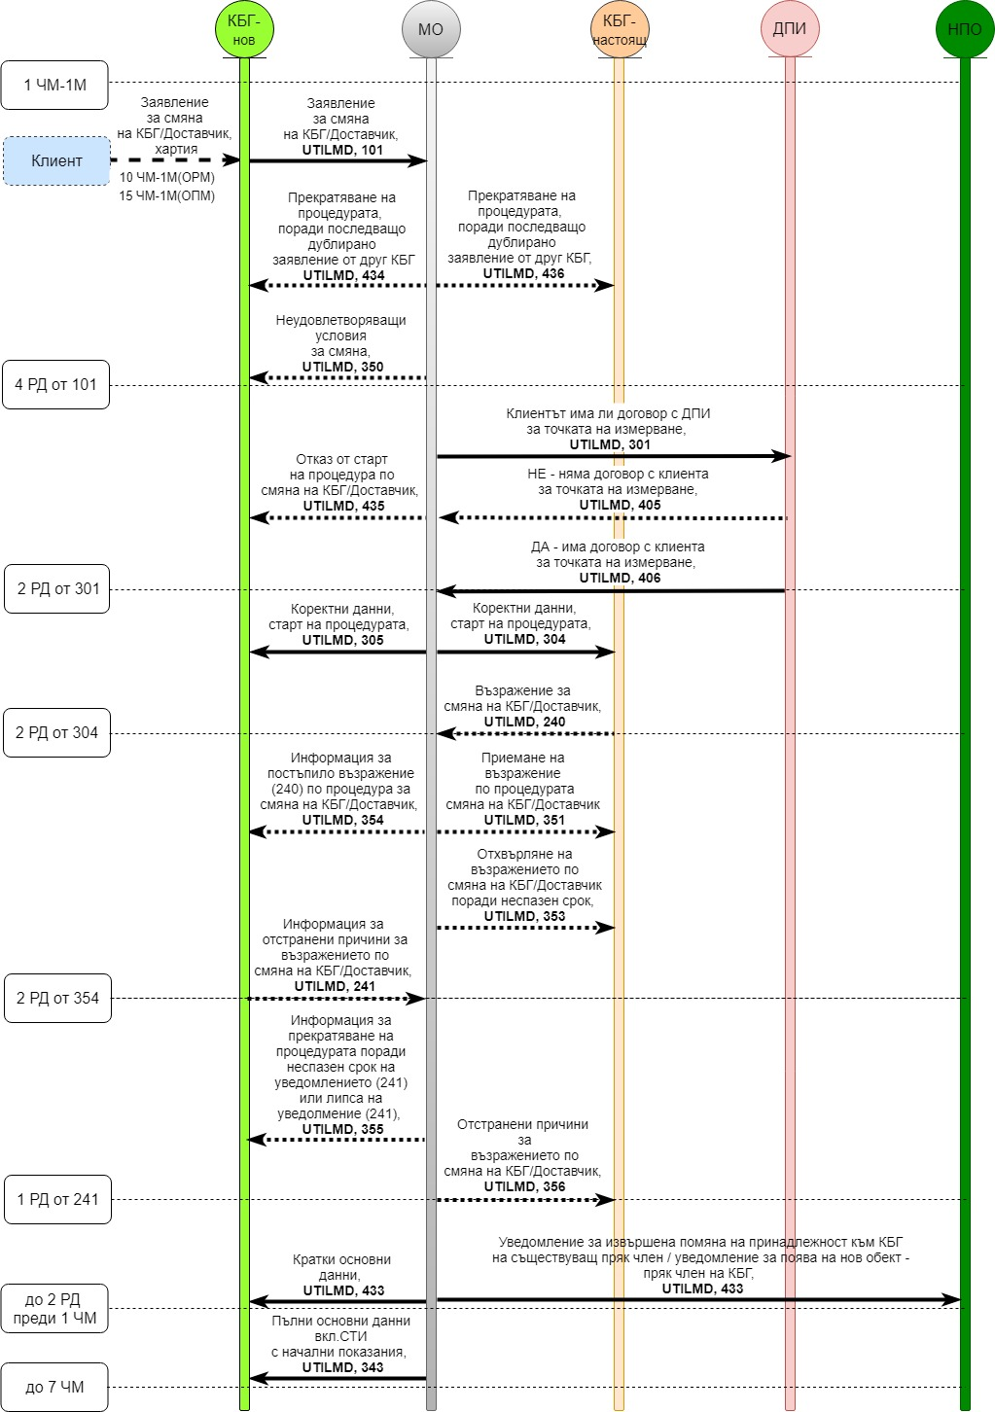

Фигура 4.1. Смяна на КБГ/ДЕЕ (UTILMD)

4.1.2. Процес за снабдяване с електрическа енергия от ДПИ

Основни правила:

Доставчик от последна инстанция (ДПИ) е лице, на което е издадена лицензия съгласно ЗЕ и доставя електрическа енергия в случаите, когато основният доставчик по силата на договор за покупко-продажба не е в състояние да продължи да извършва доставка поради обявяване в несъстоятелност, ликвидация, отнемане на лицензия или всякакво друго събитие, довело до временно или трайно преустановяване на доставката на електрическа енергия, както и на крайни клиенти, които не могат да бъдат клиенти на крайния снабдител до избора на друг доставчик на електрическа енергия.
МО стартира процедура по смяна на доставчика/координатора и преминаване на обекта (точка на измерване) към ДПИ на основание получено съобщение от КБГ или НПО за временно или трайно преустановяване на доставката от текущия ДЕЕ/КБГ.

Описание на процеса за снабдяване с електрическа енергия от ДПИ при изтичане на договора с КБГ/ДЕЕ:

- В случай че срокът на договора за участие в балансираща група и/или договор за комбинирани услуги между търговски участник и КБГ/ДЕЕ е изтекъл и не е подновен, съответно не е стартирана в срок процедура за промяна на принадлежността към балансираща група от търговския участник, последният остава в балансиращата група на същия координатор. КБГ/ДЕЕ уведомява чрез електронно съобщение съответния мрежови оператор не по-късно от 5 работни дни преди края на текущия месец обектът на такъв клиент да бъде прехвърлен в балансиращата група на доставчика от последна инстанция считано от 1-во число на месеца, следващ уведомлението. За всеки обект (точка на измерване) се изпраща отделно съобщение към мрежовия оператор.
- При получаване на съобщение от координатор на балансираща група, мрежовият оператор валидира съобщението съгласно Приложение1_UTILMD към тази инструкция.
- В случай че съобщението отговаря на изискванията, мрежовият оператор прави проверка
дали е стартирана вече процедура по смяна на координатор на балансираща група за същия обект. Ако е стартирана процедура, мрежовият оператор информира стария координатор и потвърждава напускането на балансиращата група.
- В случай че не е стартирана процедура по смяна на координатор на същия обект, мрежовият оператор прави проверка за срока на подаване на уведомлението по т. 1.
  - В случай че е спазен срока, мрежовият оператор изпраща съобщение с „Кратки основни данни за обекта” към ДПИ, с което потвърждава смяната от 1-во число на месеца и информира стария координатор за напускане на балансиращата група. В срок до седем работни дни след началото на доставката, мрежовият оператор изпраща съобщение с „Пълни основни данни за обекта“, включително информация за СТИ (за обекти към ОРМ) и начални показания към ДПИ.
  - В случай че не е спазен срока, мрежовият оператор изпраща съобщение-отказ за стартиране на процедурата по смяна на координатор на балансираща група, поради неспазен срок на уведомлението.

Диаграма на процеса:

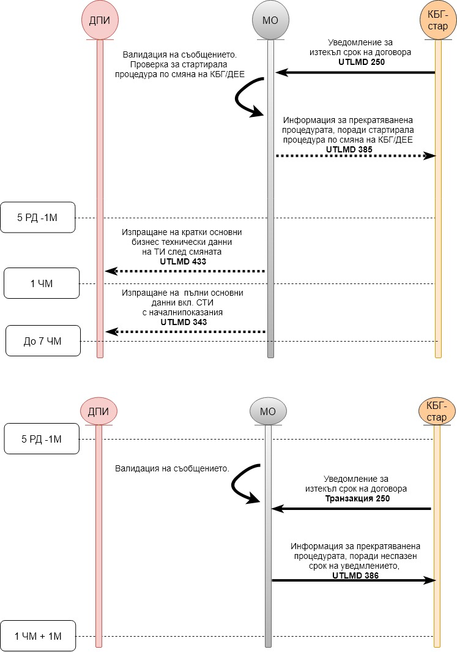

Фигура 4.2. Процес за снабдяване с електрическа енергия от ДПИ при изтичане на договора с КБГ/ДЕЕ

Описание на процеса:
Таблица 4.2. Процес за снабдяване с електрическа енергия от ДПИ при изтичане на договора с КБГ/ДЕЕ
№ | Транзакция |  | Изпращач | Получател | Срок | Действие
 | Код | Действие
1 | 250 | Уведомление за  изтекъл срок на договора . | КБГ/ДЕЕ | МО | До 5 работни дни преди края на текущия месец. | Начало на процес за МО.
2 |  | Валидация на съобщението. Проверка за стартирала процедура по смяна на КБГ/ДЕЕ. | МО |  | Проверка дали подаденото заявление отговаря на нормативните изисквания. | Начало на процеса за МО.
3А | 385 | Информация за прекратяване на процедурата, поради стартирала процедура по смяна на КБГ/ДЕЕ. | МО | КБГ/ДЕЕ | След получаване на 250. | Край на процеса за МО.
3В | 386 | Информация за прекратяване на процедурата, поради неспазен срок на уведмлението. | МО | КБГ/ДЕЕ | След получаване на 250. | Край на процеса за МО.
4 | 433 | Изпращане на кратки основни бизнес и технически данни на ТИ след смяната. | МО | ДПИ | До 2 работни дни преди месеца на промяна. | С настоящата стъпка се потвърждава промяната.
5 | 343 | Изпращане на пълни основни данни на ТИ вкл. СТИ (за обект към ОРМ) с начални показания. | МО | ДПИ | До 7-мо число на месеца на промяната. | Край на процеса за МО.

4.2. УСЛУГИ НА ОПЕРАТОРА НА ЕЛЕКТРОРАЗПРЕДЕЛИТЕЛНА МРЕЖА (ОРМ) ПО ИСКАНЕ НА ДОСТАВЧИК НА ЕЛЕКТРИЧЕСКА ЕНЕРГИЯ (ДЕЕ)

4.2.1. Процес за временно преустановяване и възстановяване на снабдяването по искане на настоящ ДЕЕ

Тази част от инструкцията има за цел да даде общ поглед върху отношенията между доставчиците на електрическа (ДЕЕ) енергия и операторите на разпределителните мрежи (ОРМ) и необходимите процеси във връзка с извършване на услуги по преустановяване/възстановяване на снабдяването на клиенти на ДЕЕ от ОРМ.
Основни правила:
- Искане за временно преустановяване или възстановяване на снабдяването с електрическа енергия от настоящия ДЕЕ към ОРМ се предоставят чрез съобщение UTILMD;
- Информация относно приемане/отказване на искането от ОРМ към ДЕЕ се предоставя чрез съобщение UTILMD;
- Информация относно изпълнение на искането от ОРМ към ДЕЕ се предоставя чрез съобщение UTILMD.

Диаграма на процеса:
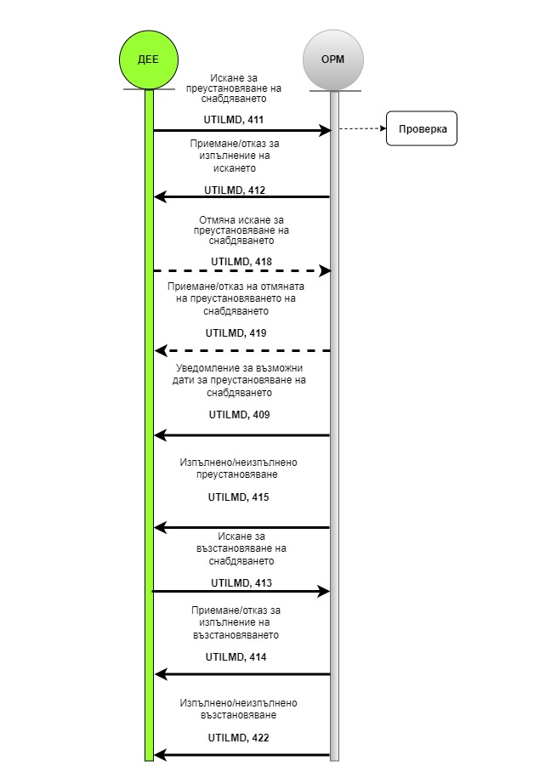
Фигура 4.3. Процес за временно преустановяване на захранване, възстановяване и отмяна на прекъсване – по искане от настоящ доставчик на електрическа енергия

Описание на процеса:
Таблица 4.3. Обмен на информация за временно преустановяване и възстановяване на преноса на електрическа енергия (тип, срок, отговорни участници) по искане на настоящ доставчик на електрическа енергия
№ | Транзакция |  | Изпращач | Получател | Срок | Действие
 | Код | Действие
1 | 411 | Искане за преустановяване на снабдяването. | ДЕЕ | ОРМ | При възникване на основание при ДЕЕ. | При постъпване на искане в системата на ОРМ се извършват следните проверки:  - Дали ДЕЕ е настоящ/предходен в ТИ;  - Дали Клиентът в ТИ е същия;  - Дали има вече стартирал и не приключен друг процес за преустановяване в ТИ;  - Дали има други неспазени условия по инструкцията на съответния OPM.
1.1 | 412 | Приемане или отказ за изпълнение на искането (411). | ОРМ | ДЕЕ | След проверката по т.1.
2 | 418 | Отмяна искане за преустановяване на снабдяването. | ДЕЕ | ОРМ | При отпадане основанието за преустановяване при ДЕЕ. | - Дали ДЕЕ, който заявява отказ от преустановяване е ДЕЕ, който е заявил услугата за преустановяване;  - Дали услугата е вече изпълнена.
2.1 | 419 | Приемане/Отказ на отмяната на преустановяване на снабдяването (418). | ОРМ | ДЕЕ | След проверката по т.2.
3 | 409 | Уведомление за възможни дати за преустановяване на снабдяването. | ОРМ | ДЕЕ | След анализ на възможностите за изпълнение от ОРМ | ОРМ уведомява ДЕЕ за възможни дати за преустановяване на снабдяването.
4 | 415 | Изпълнено/неизпълнено преустановяване. | ОРМ | ДЕЕ | След отразяване в системата на ОРМ. | Край на процеса за преустановяване за ОРМ.
5 | 413 | Искане за възстановяване на снабдяването. | ДЕЕ | ОРМ | При отпадане основанието за преустановяване при ДЕЕ. | - Дали ТИ е с активен процес преустановяване/възстановяване и със статус ТИ е прекъсната;  - Дали ДЕЕ, който заявява възстановяване е същия ДЕЕ, който е заявил прекъсването.
5.1 | 414 | Приемане или отказ за изпълнение на възстановяването (413). | ОРМ | ДЕЕ | Според инструкция на съответния ОРМ и след проверката по т.5.
6 | 422 | Изпълнено/неизпълнено възстановяване на снабдяването. | ОРМ | ДЕЕ | След отразяване в системата на МО. | Край на процеса за възстановяване за ОРМ.

4.2.2. Процес за временно преустановяване и възстановяване на снабдяването по искане на предходен ДЕЕ

Основни правила:

Правилата за обслужване на искане за временно преустановяване и възстановяване на снабдяването по искане на предходен ДЕЕ са същите, както при искане на настоящ ДЕЕ.
В допълнение ОРМ информира настоящия ДЕЕ относно статуса на приемане на изпълнение на искането на предходния ДЕЕ.

Диаграма на процеса:
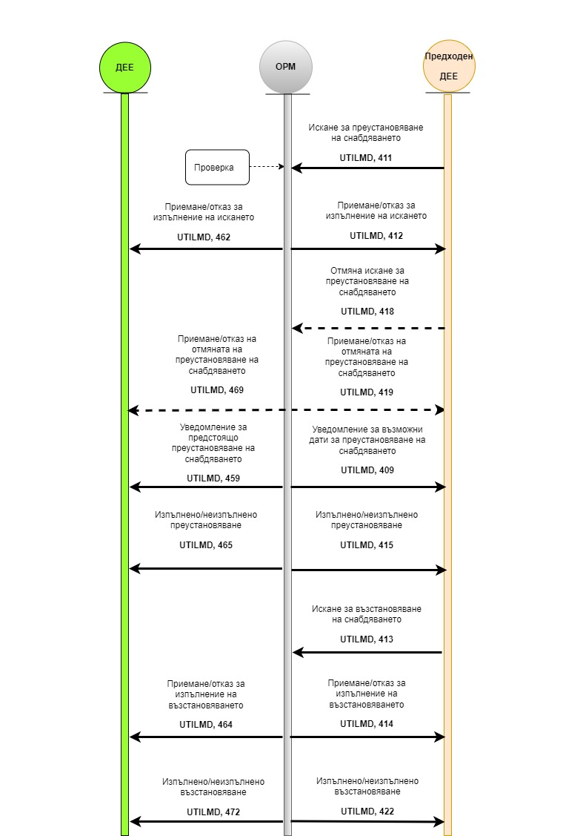
Фигура 4.4. Процес за временно преустановяване на захранване, възстановяване и отмяна на прекъсване – по искане от предходен доставчик на електрическа енергия

Описание на процеса:
Таблица 4.4. Обмен на информация за временно преустановяване и възстановяване на преноса на електрическа енергия (тип, срок, отговорни участници) по искане на предходен доставчик на електрическа енергия
№ | Транзакция |  | Изпращач | Получател | Срок | Действие
 | Код | Действие
1 | 411 | Искане за преустановяване на снабдяването. | Предходен ДЕЕ | ОРМ | При възникване на основание при ДЕЕ. | При постъпване на искане в системата на ОРМ се извършват следните проверки:  - Дали ДЕЕ е настоящ/предходен в ТИ;  - Дали Клиентът в ТИ е същия;  - Друг процес за преустановяване/възстановяване в ТИ;  - Дали има други неспазени условия по инструкцията на съответния OPM.
1.1 | 412 | Приемане или отказ за изпълнение на искането (411). | ОРМ | Предходен ДЕЕ | След проверката по т.1.
1.2 | 462 | Приемане или отказ за изпълнение на искането (411). | ОРМ | Настоящ ДЕЕ | След анализ на възможностите за изпълнение от ОРМ.
2 | 418 | Отмяна искане за преустановяване на снабдяването. | Предходен ДЕЕ | ОРМ | При отпадане основанието за преустановяване при ДЕЕ. | - Дали ДЕЕ, който заявява отказ от преустановяване е ДЕЕ, който е заявил услугата за преустановяване;  - Дали услугата е вече изпълнена.
2.1 | 419 | Приемане/Отказ на отмяната на преустановяване на снабдяването (418). | ОРМ | Предходен ДЕЕ | След проверката по т.2.
2.2 | 469 | Приемане/Отказ на отмяната на преустановяване на снабдяването (418). | ОРМ | Настоящ ДЕЕ | След проверката по т.2.
3 | 409 | Уведомление за възможни дати за преустановяване на снабдяването. | ОРМ | Предходен ДЕЕ | След анализ на възможностите за изпълнение от ОРМ. | ОРМ уведомява предходния ДЕЕ за възможни дати за преустановяване на снабдяването.
3.1 | 459 | Уведомление за предстоящо преустановяване на снабдяването. | ОРМ | Настоящ ДЕЕ | След анализ на възможностите за изпълнение от ОРМ.
4 | 415 | Изпълнено/неизпълнено преустановяване. | ОРМ | Предходен ДЕЕ | След отразяване в системата на ОРМ. | Край на процеса за преустановяване за ОРМ.
4.1 | 465 | Изпълнено/неизпълнено преустановяване. | ОРМ | Настоящ ДЕЕ | След отразяване в системата на ОРМ.
5 | 413 | Искане за възстановяване на снабдяването. | Предходен ДЕЕ | ОРМ | При отпадане основанието за преустановяване при ДЕЕ. | - Дали ТИ е с активен процес преустановяване/възстановяване и със статус прекъсната;  - Дали ДЕЕ, който заявява възстановяване е същия ДЕЕ, който е заявил прекъсването.
5.1 | 414 | Приемане или отказ за изпълнение на възстановяването (413). | ОРМ | Предходен ДЕЕ | Според инструкция на съответния ОРМ и след проверката по т.5.
5.2 | 464 | Приемане или отказ за изпълнение на възстановяването (413). | ОРМ | Настоящ ДЕЕ | Според инструкция на съответния ОРМ и след проверката по т.5.
6 | 422 | Изпълнено/неизпълнено възстановяване на снабдяването. | ОРМ | Предходен ДЕЕ | След отразяване в системата на МО. | Край на процеса за възстановяване за ОРМ.
6.1 | 472 | Изпълнено/неизпълнено възстановяване на снабдяването. | ОРМ | Настоящ ДЕЕ

ДЕЙНОСТИ ПО ИНИЦИАТИВА НА МРЕЖОВИЯ ОПЕРАТОР (ОРМ)

4.3.1. Промяна на основни данни, свързани с точката на измерване

4.3.1.1. Промяна на основни данни – промяна на параметри на измервателната група

Основни правила:

При промяна на параметри на измервателната група и отразяването й в информационната система на ОРМ, ОРМ предоставя информацията за демонтиран(и) СТИ с показания на електромера при демонтаж и за монтиран(и) СТИ с показания на електромера при монтаж в ТИ, както и информация за коефициент на трансформация и брой знаци преди и след десетичната запетая, като изпраща UTILMD съобщение на ДЕЕ.

При подмяна на елемент(напр. електромер, трансформатор) от измервателната група информация за стария и за новия елемент се предоставя в едно UTILMD съобщение 521.

В случаите само на демонтаж или само на монтаж на елемент от измервателната група информация за стария и за новия елемент се предоставят в две отделни UTILMD съобщения 521.

Диаграма на процеса:

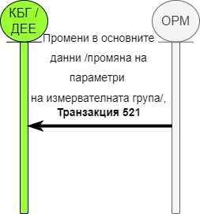

Фигура 4.5. Промяна на основни данни – промяна на параметри на измервателната група
Описание на процеса:
Таблица 4.5. Промяна на основни данни – промяна на параметри на измервателната група
№ | Транзакция |  | Изпращач | Получател | Срок | Действие
 | Код | Действие
1.A | 521 | Промяна на основни данни – промяна на параметри на измервателната група. | ОРМ | КБГ/ДЕЕ | Денят, следващ деня на смяната в системата на ОРМ. | ОРМ изпраща само промени в данните.

4.3.1.2. Промяна на основни данни – промяна на товаров профил

Основни правила:

При промяна на типа товаров профил на ТИ, ОРМ предоставя на КБГ чрез UTILMD съобщение транзакция 523, информация за новия тип товаров профил.

Диаграма на процеса:

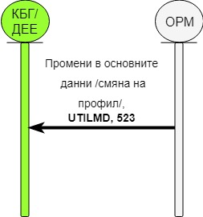

Фигура 4.6. Промяна на основни данни – промяна на профил

Описание на процеса:
Таблица 4.6. Промяна на основни данни – промяна на профил
№ | Транзакция |  | Изпращач | Получател | Срок | Действие
 | Код | Действие
1.C | 523 | Промяна на основни данни – промяна на профил. | ОРМ | КБГ/ДЕЕ | Денят следващ деня на промяната в системата на ОРМ. | ОРМ изпраща само промени в данните.

4.3.1.3. Промяна на основни данни – промяна на параметри за фактуриране

Основни правила:

При промяна на параметър за фактуриране, ОРМ предоставя на ДЕЕ чрез UTILMD съобщение транзакция 524, информация за дата на промяната и стойността на съответната характеристика за фактуриране:
- Категория фактуриране;
- Фактуриране достъп до електроразпределителната мрежа;
- Фактуриране надбавка за реактивна енергия;
- Фактуриране пренос през електроразпределителната мрежа.
При промяна на повече от един параметри на фактуриране, всеки един е в отделно съобщение.

Диаграма на процеса:

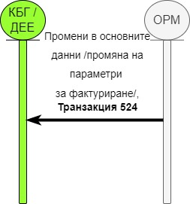
Фигура 4.7. Промяна на основни данни – промяна на параметри за фактуриране

Описание на процеса:
Таблица 4.7. Промяна на основни данни – промяна на параметри за фактуриране
№ | Транзакция |  | Изпращач | Получател | Срок | Действие
 | Код | Действие
1.D | 524 | Промяна на основни данни – промяна на параметри за фактуриране. | ОРМ | КБГ/ДЕЕ | Денят, следващ деня на промяната в системата на ОРМ. | ОРМ изпраща при промяна в данните.
4.3.1.4. Промяна на основни данни – промяна на предоставена мощност

Основни правила:

При промяна на предоставената мощност в ТИ, ОРМ предоставя на ДЕЕ чрез UTILMD съобщение транзакция 525, информация за новата стойност на мощността и дата на промяната.

Диаграма на процеса:

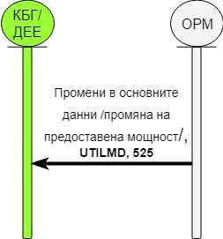
Фигура 4.8. Промяна на основни данни – промяна на предоставена мощност

Описание на процеса:
Таблица 4.8. Промяна на основни данни – промяна на предоставена мощност
№ | Транзакция |  | Изпращач | Получател | Срок | Действие
 | Код | Действие
1.Е | 525 | Промяна на основни данни – промяна на предоставена мощност. | ОРМ | КБГ/ДЕЕ | Денят, следващ деня на промяната в системата на ОРМ. | ОРМ изпраща само промени в данните.

4.3.2. Процес по предоставяне на данни по период на сетълмент
Основни правила:
Транзакцията се използва за предоставяне на данни по период на сетълмент от собственика на средствата за измерване. Съобщението съдържа един товаров профил за една точка на измерване/точка на агрегация, предназначено за получателя. Получатели могат да бъдат: КБГ, НПО, ОРМ или друг пазарен участник, който има право да получава данните.
За дата на предоставяне на данни по период на сетълмент се приема датата и часа на публикуване на съобщението в системата на съответния МО, съгласно Приложение №6.
Периодът на сетълмент е в съответствие с ПТЕЕ.
При 15-минутен период на данните първият 15-минутен период започва в 00:00 и завършва в 00:15 часа. Последният 15-минутен период започва в 23:45 и завършва в 00:00 сутринта на следващия ден.
При необходимост от корекция на данните, получателят може да поиска корекция в предвидените от ПТЕЕ срокове посредством изпращане на съобщение във формат UTILMD описано в раздел 4.4.1 Възражение от КБГ до МО относно приети данни по период на сетълмент.
Диаграма на процеса:
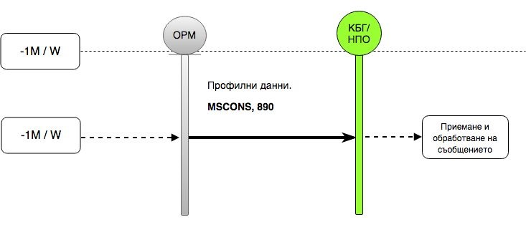
Фигура 4.9. Предоставяне на данни по период на сетълмент от ОРМ към КБГ/НПО

Описание на процеса:
Таблица 4.9. Описание на процеса по предоставяне на данни по период на сетълмент от ОРМ към КБГ/НПО
№ | Транзакция |  | Изпращач | Получател | Срок | Дейност
 | Код | Действие
1 | 890 | Изпращане на данни по период на сетълмент. | ОРМ | КБГ/НПО | Съгласно ПТЕЕ. | Начало на процеса за ОРМ.

Диаграма на процеса:
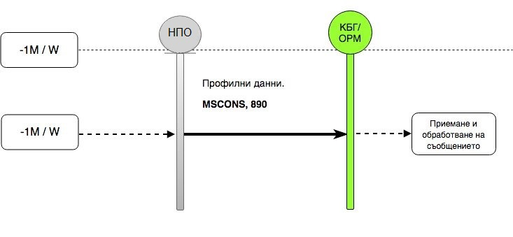
Фигура 4.10. Предоставяне на данни по периоди на сетълмент от НПО към КБГ/ОРМ

Описание на процеса:
Таблица 4.10. Описание на процеса по предоставяне на данни по периоди на сетълмент от НПО към КБГ/ОРМ
№ | Транзакция |  | Изпращач | Получател | Срок | Дейност
 | Код | Действие
1 | 890 | Изпращане на данни по период на сетълмент. | НПО | КБГ/ОРМ | Съгласно ПТЕЕ. | Начало на процеса за НПО.

4.3.3. Процес по предоставяне на данни за фактуриране на мрежови услуги

4.3.3.1. Процес на фактуриране на мрежови услуги
Основни правила:
- Изпращач на данните е ОРМ;
- Получател на данните е ДЕЕ с комбинирани договори за мрежови услуги и снабдяване с ел.енергия, сключени с клиенти от територията на ОРМ;
- Данните от отчитане на точките на измерване се предоставят в зависимост от графика на отчитане и фактуриране на съответния ОРМ;
- Форматът на съобщенията с данни за фактуриране на мрежови услуги е MSCONS;
- Всяко MSCONS съобщение е за една точка на измерване за един период на фактуриране;
- Данни за регулярно фактуриране на мрежови услуги се предоставят чрез съобщение MSCONS с транзакция 810 (MSCONS 810);
- За всяко съобщение MSCONS 810 с данни за фактуриране на мрежовите услуги се предоставя съобщение с релевантните данни за начисление на мрежовите услуги в точката на измерване за периода на фактуриране;
- Данни за начисление на мрежовите услуги се предоставят чрез съобщение INVOIC с транзакция 910 (INVOIC 910), което съдържа референция към съобщението MSCONS 810.

Диаграма на процеса:

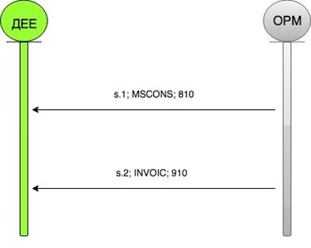
Фигура 4.11. Процес фактуриране на мрежови услуги
Описание на процеса:
Таблица 4.11. Процес фактуриране на мрежови услуги
№ | Транзакция |  | Изпращач | Получател | Срок | Дейност
 | Код | Действие
1 | 810 | Изпращане на данни за фактуриране на мрежови услуги. | ОРМ | ДЕЕ | Денят, следващ деня на фактуриране в системата на ОРМ. | Начало на процеса за ОРМ.
2 | 910 | Изпращане на данни за начисление на мрежови услуги. | ОРМ | ДЕЕ | Денят, следващ деня на фактуриране в системата на ОРМ, след 810. | Край на процеса на ОРМ.

4.3.3.2. Процес на корекция на фактурирани мрежови услуги по инициатива на ОРМ
Основни правила:
- Изпращач на данните е ОРМ;
- Получател на данните е ДЕЕ с комбинирани договори за мрежови услуги и снабдяване с електрическа енергия, сключени с клиенти от територията на ОРМ;
- Съобщенията за корекции на фактурирани мрежови услуги при комбинирани договори съдържат същата точка на измерване и същия период на фактуриране, както съобщенията, които се коригират;
- Данни за пълно сторно на фактура с пълно Кредитно известие за мрежови услуги се предоставя чрез:
- Сторно на начисление на мрежови услуги се предоставя чрез съобщение INVOIC с транзакция 970 (INVOIC 970), което съдържа с отрицателен знак същите количества и начислени суми от съобщението INVOIC 910, което се сторнира;
- Отмяна (сторно) на предоставени данни за фактуриране се осъществява чрез съобщение MSCONS с транзакция 870 (MSCONS 870), което съдържа същите данни от измерване и с отрицателен знак количествата за фактуриране от съобщението MSCONS 810, което се отменя;
- Съобщението INVOIC 970 съдържа референция към съобщението MSCONS 870.
- Данни за нова фактура за мрежови услуги след пълно сторно се предоставя чрез:
- Съобщение MSCONS 810;
- Съобщение INVOIC 910;
- Съобщението INVOIC 910 съдържа референция към съобщението MSCONS 810.
- Данни за частична корекция на фактура с частично Кредитно известие или с Дебитно известие се предоставя чрез:
- Корекция на отчетени данни за фактуриране на мрежови услуги се предоставят чрез съобщение MSCONS с транзакция 860 (MSCONS 860), което съдържа същите данни за измерване и с отрицателен знак количествата за фактуриране от съобщение 810, което се коригира, следвани от новите данни за измерване и съответните на тях количества за фактуриране;
- Корекция само на количества за фактуриране на мрежови услуги без корекция на показанията в същия период на фактуриране се предоставя чрез съобщение MSCONS с транзакция 865 (MSCONS 865), което включва само разликата в количества за фактуриране спрямо количествата за фактуриране от съобщение 810, което се коригира; Данни за начисление на частична корекция се предоставят чрез съобщение INVOIC с транзакция 915 (INVOIC 915), което включва референция към съобщение MSCONS 860 или към съобщение MSCONS 865, по което се начислява.

Диаграма на процеса: Корекция чрез пълно сторно на фактура
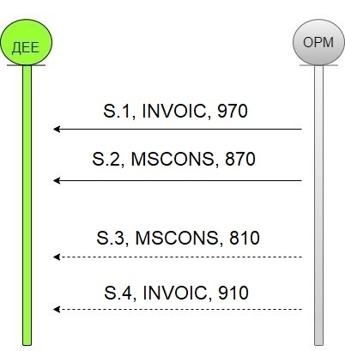

Фигура 4.12. Процес на корекция чрез пълно сторно на фактура за мрежови услуги
Описание на процеса:
Таблица 4.12. Описание на корекция чрез пълно сторно на фактура за мрежови услуги
№ | Транзакция |  | Изпращач | Получател | Срок | Дейност
 | Код | Действие
1 | 970 | Изпращане на данни за пълно сторно на начисление на мрежови услуги (910). | ОРМ | ДЕЕ | Денят, следващ деня на корекцията в системата на OPM. | Начало на процеса за ОРМ.
2 | 870 | Изпращане на данни за отмяна на данни за фактуриране на мрежови услуги. | ОРМ | ДЕЕ | В същия ден, след 970. | Пълно сторно на фактура.
3 | 810 | Изпращане на данни за фактуриране на мрежови услуги. | ОРМ | ДЕЕ | В същия ден, след 870. | Опционално нова фактура.
4 | 910 | Изпращане на данни за начисление на мрежови услуги. | ОРМ | ДЕЕ | В същия ден, след 810. | Край на процеса на ОРМ.

Диаграма на процеса: Частична корекция на фактура
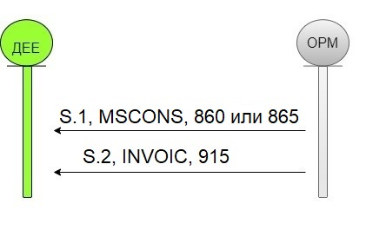

Фигура 4.13. Диаграма на частична корекция на фактура за мрежови услуги

Описание на процеса:
Таблица 4.13. Описание на частична корекция на фактура за мрежови услуги
№ | Транзакция |  | Изпращач | Получател | Срок | Дейност
 | Код | Действие
1 | 860 или 865 | Изпращане на корекция на данни за фактуриране на мрежови услуги. | ОРМ | ДЕЕ | Денят, следващ деня на корекцията в системата на OPM. | Начало на процеса за ОРМ.
2 | 915 | Изпращане на данни на начисления на мрежови услуги. | ОРМ | ДЕЕ | В същия ден, след 860 или 865. | Край на процеса на ОРМ.

4.3.4. Процес на временно преустановяване/възстановяване на преноса на електрическа енергия по инициатива на ОРМ

Основни правила:

Процесът обхваща временно преустановяване/възстановяване на преноса на електрическа енергия по инициатива на оператора на електроразпределителна мрежа (ОРМ):

Данните се предават със съобщения тип UTILMD:
Диаграма на процеса:

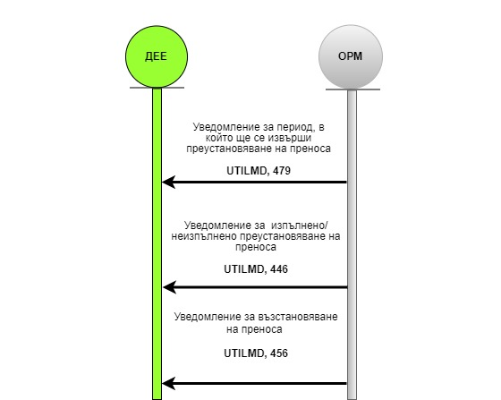

Фигура 4.14. Процес на временно преустановяване/възстановяване на преноса на електрическа енергия

Описание на процеса:
Таблица 4.14. Обмен на информация за преустановяване/възстановяване на преноса на електрическа енергия

№ | Транзакция |  | Изпращач | Получател | Срок | Дейност
 | Код | Действие
1 | 479 | Уведомление за период, в който ще се извърши преустановяване на преноса. | ОРМ | ДЕЕ | При възникване на основание. | Начало на процеса за ОРМ.
2 | 446 | Уведомление за изпълнено/неизпълнено преустановяване на преноса. | ОРМ | ДЕЕ | След отразяване в системата на ОРМ. | Край на процеса за ОРМ при неизпълнение.
3 | 456 | Уведомление за възстановяване на преноса (446). | ОРМ | ДЕЕ | След отразяване в системата на ОРМ. | Край на процеса за ОРМ.

4.4. ВЪЗРАЖЕНИЯ ОТ КБГ/ДЕЕ ДО ОРМ

4.4.1. Възражение от КБГ до ОРМ относно приети данни по период на сетълмент
Основни правила:
При възражение от КБГ относно коректността на данните по период на сетълмент се изпраща съобщение тип UTILMD 410. При приемане на възражението ОРМ изпраща ново съобщение тип MSCONS 890 за същия период на сетълмент, което трябва да замести MSCONS 890 съобщението срещу което се възразява.

Диаграма на процеса:
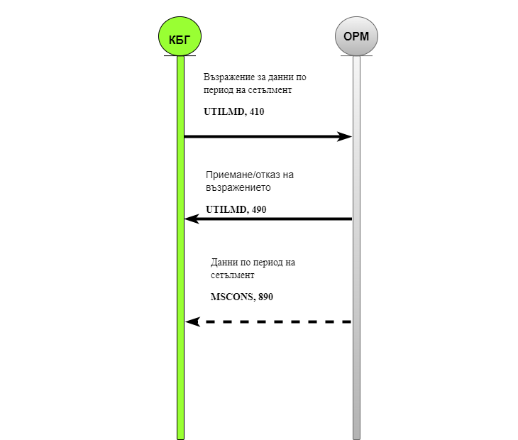
Фигура 4.15. Описание процеса по възражение от КБГ до ОРМ относно приети данни по периоди на сетълмент

Описание на процеса:
Таблица 4.15. Описание процеса по възражение от КБГ до МО относно приети данни по период на сетълмент
№ | Транзакция |  | Изпращач | Получател | Срок | Дейност
 | Код | Действие
1 | 410 | Изпращане на възражение по период на сетълмент. | КБГ | ОРМ | Съгласно ПТЕЕ. | Начало на процеса за ОРМ.
2 | 490 | Потвърждаване или отказ на възражението. | ОРМ | КБГ | След получаване на UTILMD 410. | Край на процеса за ОРМ при отказ.
3 | 890 | Изпращане на данни в отговор на възражението | ОРМ | КБГ | След промяна в системата на ОРМ. | Край на процеса за ОРМ при приемане на възражението.

4.4.2. Възражение от ДЕЕ към ОРМ относно фактурирани мрежови услуги

Основни правила:
- Инициатор на процеса е ДЕЕ;
- ДЕЕ изпраща възражение до ОРМ относно данни за начисление на мрежови услуги, получени от ОРМ за една точка на измерване и един период на фактуриране, в който ДЕЕ има комбиниран договор за мрежови услуги и снабдяване с електрическа енергия, сключен с клиента;
- Възражението се изпраща от ДЕЕ чрез съобщение UTILMD с транзакция 401 (UTILMD 401), в което е посочено точката на измерване и референция към съобщение INVOIC 910, 915 или 970 за което възразява;
- Към датата на възражение ДЕЕ трябва да има валидно рамково споразумение с ОРМ и да е ДЕЕ за периода на фактуриране;
- OPM стартира процеса по проверка;
- Ако проверката на ОРМ води до необходимост от корекция или сторно на фактурирани мрежови услуги, OPM извършва корекцията и предоставя данни както следва:
- Ако се коригират данни за фактуриране, се предава чрез MSCONS 860;
- При възражение срещу INVOIC 910, корекция се предава чрез INVOIC 915;
- При възражение срещу INVOIC 910, сторниране се предава чрез INVOIC 970;
- При възражение срещу INVOIC 915, корекция се предава чрез ново INVOIC 915.
- Процесът завършва чрез съобщението UTILMD 403 с информация дали е направена корекция.

Диаграма на процеса:
Фигура 4.16. Възражение от ДЕЕ към ОРМ относно фактурирани мрежови услуги

Описание на процеса:
Таблица 4.16. Възражение от ДЕЕ към ОРМ относно фактурирани мрежови услуги
№ | Транзакция |  | Изпращач | Получател | Срок | Действие
 | Код | Действие
1 | 401 | Подаване на възражение. | ДЕЕ | ОРМ | При възникване в системата на ДЕЕ. | Начало на процеса при ОРМ.
2 | 860 | Изпращане на корекция на данни за фактуриране на мрежови услуги. | ОРМ | ДЕЕ | След корекция в системата на ОРМ. | Опционално
3 | 915 | Изпращане на данни на начисления на мрежови услуги. | ОРМ | ДЕЕ | След корекция в системата на ОРМ. | Опционално
4 | 970 | Изпращане на данни за пълно сторно на начисление на мрежови услуги (910). | ОРМ | ДЕЕ | След корекция в системата на ОРМ. | Опционално
5 | 403 | Отговор по възражение 401. | ОРМ | ДЕЕ | След приключване на процеса. | Край на процеса за ОРМ.

4.5. ОБОБЩЕНА ФАКТУРА ЗА МРЕЖОВИ УСЛУГИ

Основни правила:

- Изпращач на данните е ОРМ;
- Получател на данните е ДЕЕ с комбинирани договори за мрежови услуги и снабдяване с електрическа енергия, сключени с клиенти от територията на ОРМ;
- ДЕЕ трябва да има валидно рамково споразумение с ОРМ;
- ОРМ обобщава данните от начисления на мрежови услуги, изпратени на ДЕЕ чрез съобщения INVOIC за всяка точка на измерване и издава обобщена фактура за мрежови услуги на ДЕЕ;
- Обобщената фактура съдържа обобщени данни по видове мрежови услуги, общо количество, цена и стойност. Обобщената фактура се предава чрез съобщение INVOIC с транзакция 980 (INVOIC 980);
- При корекция на фактурирани мрежови услуги, които вече са обобщени в обобщена фактура, ОРМ обобщава корекциите и издава обобщен документ за корекция на обобщени фактури. Обобщената корекция (Дебитно или Кредитно известие) се предоставя чрез съобщение INVOIC с транзакция 985 (INVOIC 985);
- Обобщените фактури и обобщените корекции могат да бъдат повече от един документ в счетоводния месец като едно INVOIC съобщение за точка на измерване (910, 970, 915) трябва да участва само в един обобщен документ (980, 985).

Диаграма на процеса:

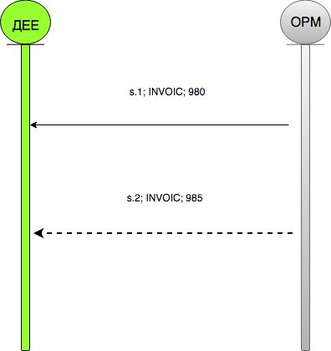

Фигура 4.17. Обобщена фактура за мрежови услуги

Описание на процеса:
Таблица 4.17. Обобщена фактура за мрежови услуги
№ | Транзакция |  | Изпращач | Получател | Срок | Дейност
 | Код | Действие
1 | 980 | Изпращане на обобщена фактура за обобщени начисления на мрежови услуги. | ОРМ | ДЕЕ | Денят, следващ деня на издаване в системата на ОРМ. | Началото на процеса за ОРМ.
2 | 985 | Изпращане на обобщена корекция за обобщени корекции на начисления на мрежови услуги. | ОРМ | ДЕЕ | Денят, следващ деня на издаване в системата на ОРМ. | Началото на процеса за ОРМ.

